Име и презиме: ____________________________________
Диктат
- Препиши правилно писаним словима ћирилице следећи текст:

МОЈА ТЕТКА СЕ ЗОВЕ ЈЕЛЕНА ГАЛИЋ, АЛИ ЈЕ СВИ ЗОВЕМО ТЕТА ЈЕЛА. ОНА ЖИВИ У КРАГУЈЕВЦУ, У ВИНОГРАДАРСКОЈ УЛИЦИ БРОЈ 7. ЧЕСТО ОДЛАЗИМО СА ЊОМ И ЊЕНОМ ПОРОДИЦОМ КОД БАКЕ ЈУЛЕ И ДЕКЕ ПЕТРА У БАНАТСКО НОВО СЕЛО. СА НАМА ИДЕ И ЧУПКО, МОЈ ПАС. КАДА СТИГНЕМО У СЕЛО, ЧУПКО ОДМАХ НЕСТАНЕ, А МИ СЕ УВЕК ПИТАМО ДА ЛИ ЋЕ СЕ ИЗГУБИТИ. НАРАВНО, ОН СЕ НИКАД НЕ ИЗГУБИ. ДРУШТВО МУ ПРАВИ МАЦА ЦИЦИКА.

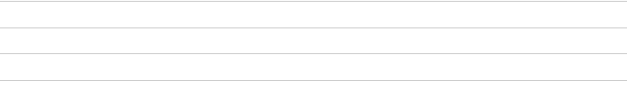
2. На линије упиши одговарајуће правописне знаке:
а) Хоћеш ли ми додати чашу воде___
б) Сместа изађи __
в) Недостају нам __ селотејп __ маказице и фломастери __
г) Где си купио ту књигу __Нигде не могу да је нађем ___
д) Молим те, склони тањир ___
ђ) Зашто касниш __
е) Настава почиње у дванаест часова ___

